換你來當大力士
校名： 高雄市瑞豐國中
指導老師： 鄭念佳、朱育民、陳怡全、劉壹介
- 旨趣（目的）：
近年來運動健身的風氣越來越夯，練出肌肉後就可成為一位大力士。但練肌肉是個漫長的過程，沒時間也沒耐心練上個幾年，又想要擁有大力士的力氣，該怎麼辦？
本活動利用帕斯卡原理製作起重機，花小小的「氣」，就可以把重物，甚至自己給「抬」起來。

- 活動器材：
加大加厚的塑膠袋、膠帶台、剪刀、軟管、木板、小型打氣筒

- 製作與活動過程：
闖關者坐在底下墊著厚塑膠袋的木板上。塑膠袋是封住的，僅留下一小口與小塑膠管用膠帶緊密連接。用自用吸管套上小塑膠管用力吹氣，直到關主明顯觀察到闖關者將自己舉離地面後才算過關。若參與民眾年紀過小，可用其它重物替代。

- 原理與活動啟示：
帕斯卡定律，又稱帕斯卡原理（Pascal's principle），指作用於密閉流體上之壓力可大小不變由流體傳到容器各部分。
根據帕斯卡定律，在液壓系統中的一個活塞上施加一定的壓力，必將在另一個活塞上產生相同的壓力增量。倘第二個活塞的面積是第一個活塞面積的10倍，那麼作用於第二個活塞上的力，將增大為原來的10倍，而兩個活塞上的壓強仍然相等
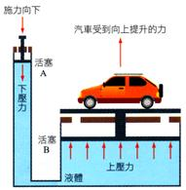

帕斯卡原理
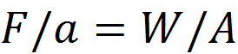
F：施力的大小
a：與施力垂直的接觸面積
W：物體的重量
A：與物體重力垂直的接觸面積

